VIOLENCIA CONTRA LAS MUJERES

Por qué el día contra la violencia de género es el 25 de noviembre

El asesinato de las hermanas Mirabal en 1960 dio origen a la fecha reivindicativa. Minou Tavárez, hija de una de las dominicanas, habla de lo ocurrido
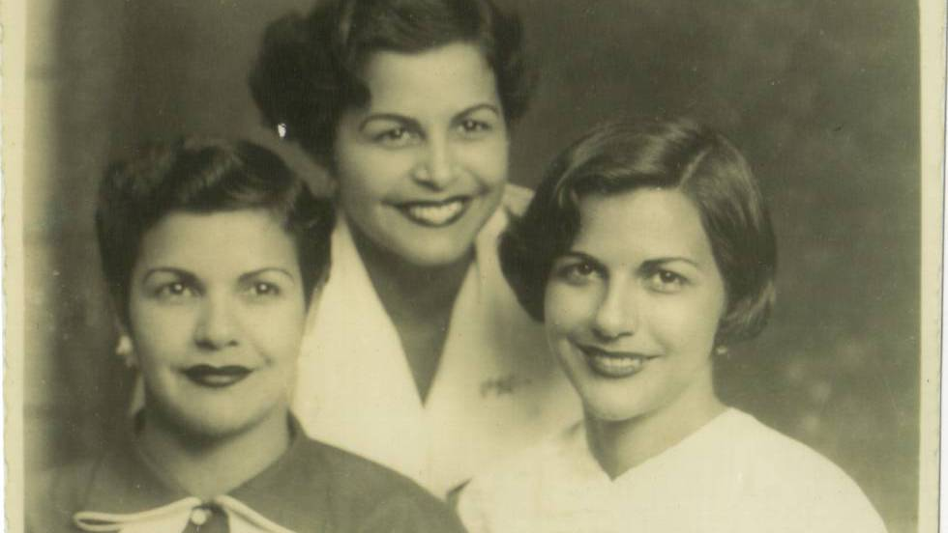
Desde 1981, Latinoamérica conmemora cada 25 de noviembre el día contra la violencia de género. Los movimientos feministas de la región, con una de las tasas más altas de violencia contra la mujer, acuñaron esa fecha en honor a las dominicanas Minerva, Patria y María Teresa Mirabal, tres hermanas asesinadas el 25 de noviembre de 1960 por orden del dictador Rafael Leónidas Trujillo, del que eran opositoras. Años más tarde, en 1999, la ONU se sumó a la jornada reivindicativa y declaró cada 25 de noviembre Día Internacional para la Eliminación de la Violencia contra la Mujer, en honor a las hermanas Mirabal.
“Cuando asesinaron a mi madre yo tenía cuatro años. Y también me asesinaron la posibilidad de conocerla”, cuenta Minou Tavárez Mirabal, la hija de Minerva, la más activa de las tres hermanas contra el dictador Trujillo. “Me he tenido que conformar con los recuerdos de otros y tal vez alguna pequeña cosa que yo creo que recuerdo, pero que no estoy segura de que sea del todo real: mi madre poniéndose una especie de traje militar, con una boina; ella mirándose en un espejo, caminando por un pasillo; el día que a ella se la llevaron presa, que yo me aferré a su pierna y ella se molestó conmigo porque me eché a llorar... Yo creo que no quería verse débil frente a quienes se la llevaron”, rememora por teléfono desde República Dominicana Tavárez Mirabal.
El 25 de noviembre de 1960, los cuerpos de las hermanas Mirabal eran hallados, destrozados, en el interior de un jeep hundido en un barranco, en Salcedo, al noreste de República Dominicana. Horas antes, las tres mujeres, activas militantes contra el régimen de Trujillo, habían sido asesinadas por un escuadrón enviado por el dictador. Los hombres del autócrata las mataron a golpes y las metieron dentro del vehículo para simular un accidente. Pero nunca hubo duda de que se trataba de un crimen. Y el asesinato de las hermanas Mirabal, conocidas como “las mariposas”, fue uno de los detonantes de la caída de Trujillo.
"Si me matan, sacaré los brazos de la tumba y seré más fuerte", dijo en más de una ocasión, cuando ya se sabía amenazada, Minerva Mirabal, la más activa de las tres mariposas. Años más tarde, las hermanas Mirabal, nacidas en una familia acomodada de comerciantes, con carreras universitarias, casadas y con hijos, se convirtieron en un símbolo de la lucha contra la violencia de género. Una lacra global y multiforme de consecuencias devastadoras para el planeta. La trata, la violencia sexual, económica, psicológica, el acoso, la mutilación genital… son graves violaciones de los derechos humanos que afectan al 70% de las mujeres de todo el mundo.
“Una sociedad no puede llamarse democrática si tolera que a las mujeres se las está maltratando y asesinando. Y eso se produce, además, con mayor frecuencia, en los espacios donde deben estar más protegidas, sus hogares, su entorno, con las personas con las que se relacionan”, lamenta Minou Tavárez Mirabal, profesora universitaria y fundadora del partido Opción Democrática y que pese a que se siente orgullosa de que el legado de su madre y sus tías den nombre al día contra la violencia de género, lamenta que esta lacra aún sigue siendo un gravísimo problema en República Dominicana —donde se producen unos 200 asesinatos de mujeres por razón de género al año— y en toda la región, donde se registran una media de 12 al día.
Su madre, Minerva, que junto a su esposo, Manuel Tavárez —que más tarde también fue asesinado—, lideraba el Movimiento Patriótico 14 de Junio, ya había pasado por la cárcel por su oposición a Trujillo. También sus hermanas Patria y María Teresa. La más conocida era Minerva, pero las tres se habían destacado por sus actividades revolucionarias. “Fue un crimen de carácter político. Las mataron porque llevaron adelante un movimiento de resistencia político, el más importante contra la dictadura de Trujillo. Y él se sentía impotente, pensaba que no lo podía doblegar, así que las mató. El dictador ya había dicho que sus principales problemas eran la iglesia católica y la familia Mirabal”, apunta la hija de Minerva.
CE :

1/ ¿ Por qué el día contra la violencia de género es el 25 de noviembre ?

2/ ¿ qué representaban las hermanas Mirabal para el dictador Trujillo ?

3/ La violencia contra las mujeres es una plaga ( fléau ) mundial , muéstralo con ejemplos del texto .

